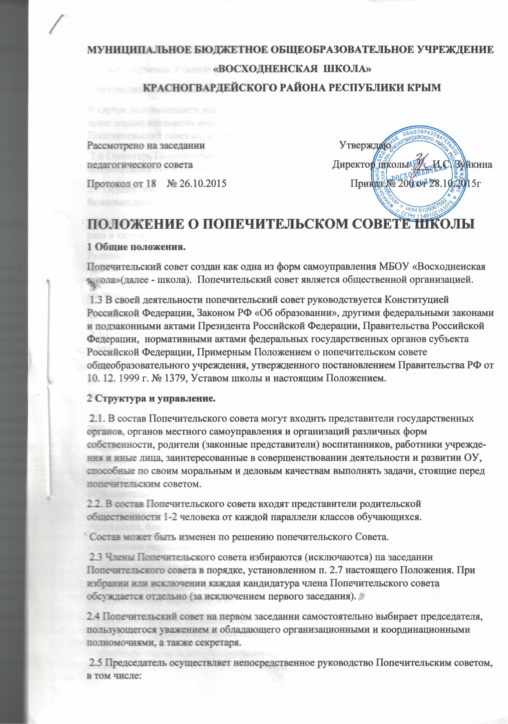

2.4 Попечительский совет на первом заседании самостоятельно выбирает председателя, пользующегося уважением и обладающего организационными и координационными полномочиями, а также секретаря.
2.5 Председатель осуществляет непосредственное руководство Попечительским советом, в том числе:
- представляет Попечительский совет школы во всех организациях и т. п.;
- может открывать в банках расчетные и другие счета;
- руководит заседаниями Попечительского совета.
В случае невозможности выполнения председателем своих полномочий Попечительский совет вправе возложить временное руководство на другого члена Попечительского совета. Попечительский совет вправе переизбрать председателя.
2.6 Секретарь Попечительского света организовывает заседания, отвечает за ведение документации Попечительского совета.
2.7 Осуществление членами Попечительского совета своих функций производится на безвозмездной и добровольной основе.
2.8 Заседания Попечительского совета проводятся по мере необходимости, но не реже 1 раза в квартал.
Решения Попечительского совета принимаются большинством голосов от общего числа членов Попечительского совета и оформляются протоколом, который подписывается председателем и секретарем. Решения Попечительского совета, принятые в пределах его полномочий, доводятся до сведения всех заинтересованных лиц.
3. Основные цели и задачи.
3.1 Попечительский совет создается на принципах демократичности как одна из форм самоуправления по защите прав и интересов обучающихся в целях:
- создания условий для развития творческой активности педагогического коллектива, направленной па выявление и развитие способностей личности, эффективной реализации ее творческого, интеллектуального и физического потенциала;
- содействие привлечению внебюджетных средств для обеспечения деятельности и развития образовательного учреждения;
- содействие в улучшении условий труда педагогических и других работников образовательного учреждения;
- содействие организации конкурсов, соревнований и других массовых мероприятий образовательного учреждения
- содействие совершенствованию материально-технической базы образовательного учреждения, благоустройству его помещений и территории;
- содействие укреплению связей школы с предприятиями, организациями района, города.
3.2 Основным предметом деятельности Попечительского совета является:
- оказание всесторонней, в том числе благотворительной, помощи обучающимся, педагогическому персоналу и другим работникам образовательного учреждения;
- участие в научном, производственном, правовом, финансовом, материально- техническом и ином обеспечении проектов и программ развития образования;
- производственно-коммерческая деятельность для достижения целей Попечительского совета;
- иные виды деятельности, которые не запрещены действующими законодательными актами.
4. Права и обязанности.
4.1 Права Попечительского совета:
4.1.1 Организация поступлений и определение направлений, форм, размера и порядка использования благотворительных средств (па ремонт здания школы, па развитие материально-технического оснащения образовательного процесса и др.).
4.1.2 Внесение на рассмотрение общего собрания образовательною учреждения предложения о внесении изменений и дополнений Устава образовательною учреждения.
4.1.3 Внесение предложений по совершенствованию документов учреждения, регламентирующих организацию образовательного процесса. Внесение предложений о введении дополнительных образовательных и других видов услуг.
4.1.4 Внесение рекомендации администрации учреждения по созданию оптимальных условий для воспитания детей, укреплению их здоровья, организации питания и обучения.
4.1.5 Разработка локальных актов, касающихся деятельности Попечительского света.
4.1.6 Иные права в соответствии с целями и функциями.
4.2Обязанности Попечительского совета:
4.2.1 Осуществление контроля за использованием привлеченных внебюджетных средств, в том числе за целевым использованием полученных пожертвований для школы.
4.2.2 Отчет перед Советом педагогов и заинтересованными лицами о расходовании привлеченных внебюджетных средств.
4.2.3 Забота о нравственно-патриотическом воспитании обучающихся.
4.2.4 Иные обязанности в соответствии с возложенными функциями.
5. Ответственность. Попечительский совет в лице председателя, других членов Попечительского совета несет ответственность за неисполнение или ненадлежащее исполнение возложенных обязанностей.
6 Взаимоотношения.
Попечительский совет в своей работе взаимодействует :
6.1 С органами самоуправления и руководителем школы по вопросам функционирования и развития учреждения; руководитель школы вправе принимать участие в заседаниях попечительского совета; образовательное учреждение определяет количественный состав Попечительского совета (по одному представителю от различных общественных групп).
6.2 С органами, организациями, учреждениями, предприятиями, службами района и республики.

